**Комнатные декоративно-лиственные растения**

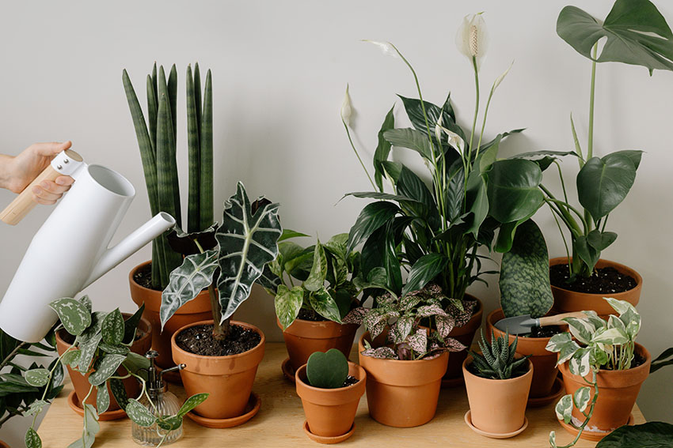

Комнатные растения условно делятся на красивоцветущие и декоративно-лиственные. Уход за красивоцветущими растениями требует большого внимания и специальных знаний. Многие из них с трудом зацветают в комнатных условиях или имеют период покоя, во время которого сбрасывают листья и теряют декоративность. Практически лишь некоторые могут постоянно украшать интерьер.

Декоративно-лиственные растения ценятся за красивые листья. Большинство растений этой группы имеют невзрачные цветы или совсем не цветут в комнате. Уход за декоративно-лиственными растениями проще, чем за красивоцветущими. В настоящее время цветоводами выведены новые сорта растений, которые хорошо переносят комнатные условия. Растения с красными, желтыми, белыми, фиолетовыми листьями различной формы дают возможность составить интересную композицию в интерьере.

Растения, относящиеся к одному роду, а часто и семейству, требуют обычно сходных условий содержания и ухода. Как правило, в книгах по цветоводству указывается родина растения. Это дает ключ к выбору почвы, режима полива, освещенности, температуры содержания летом и зимой и т. д.

Хотя комнатные растения, пришедшие к нам из различных частей света, и приспособились к жизни в наших квартирах, они «помнят» свою родину: цветут, когда у нас за окном зима, требуют определенного светового дня, имеют период покоя, приуроченный к неблагоприятным условиям на родине.

Комнатным растениям необходимы свет, влага, тепло, почва. На свету происходит процесс фотосинтеза: при помощи хлорофилла живых клеток из углекислого газа и воды образуются органическое вещество и кислород. Без света растения погибают. Бытует неверно мнение, что существуют тенелюбивые растения. Правильнее термин «теневыносливые». Это растения, которые сравнительно долго могут мириться с недостатком света. Таковы папоротники, лианы, бегонии и т. п. В комнатах эти растения притеняют от прямых лучей солнца. В зависимости от требований растений к свету их размещают на окнах соответствующей ориентации – северной, южной, западной, восточной. Растения не следует ставить слишком далеко от окон и в простенки между окнами. Зимой растения полезно досвечивать, лучше фитолампами, расположенными на расстоянии 20–40 см. Различным видам растений требуется разное количество воды. При правильном уходе земляной ком должен быть постоянно влажным, но чрезмерное увлажнение почвы приводит у многих растений к загниванию корневой системы. Растения только что пересаженные, больные, находящиеся в стадии покоя, требуют умеренной и острожной поливки. Поливают растения водой комнатной температуры, в жаркие солнечные дни – часто и обильно, в пасмурные холодные – ограниченно. Полезно опрыскивать комнатные растения. Опрыскивание и мытье под душем является также профилактической процедурой против вредителей. Однако растения с опушенными листьями опрыскивать не рекомендуются, так как капли воды могут вызвать зимой загнивание листьев и стеблей, а в солнечные дни – ожоги.

Большое значение имеет температура воздуха. При высокой температуре растения иногда трогаются в рост зимой. Зимний прирост многим растениям придает больной вид. Особенно страдают растения, у которых период покоя приходится на осенне-зимний период. Они страдают от постоянных резких перепадов температуры, а для тропических растений особенно опасны сквозняки.

Большое значение имеет правильная посадка. Растения сажают в керамические и пластмассовые горшки. В пластмассовых и глазурованных керамических горшках цветы поливают реже, в обычных керамических – чаще, так как влага испаряется через пористые стенки. На дно горшка укладывают дренаж из крупного гравия, песка или битых черепков. Земля для каждого вида растений составляется индивидуально из различных компонентов. Земляной ком не должен выступать за край горшка, стенки горшка, стенки горшка должны быть выше поверхности земли на 1–2 см. Различные виды растений можно высаживать вместе, учитывая их требования к почве и поливу. В композициях можно использовать инертные материалы – камни, коряги и др. Следует учитывать, что композиции, составленные из быстрорастущих растений, недолговечны.

Декоративно-лиственные растения компонуют вместе с цветущими. Эффектны в интерьере и отдельные крупные растения.

Для получения квалифицированных ответов можно обратиться в филиал ФГБУ «Россельхозцентр» по адресу: 644083 г. Омск, ул. Комунальная, 4/1, а также по телефону(3812) 66-34-99.